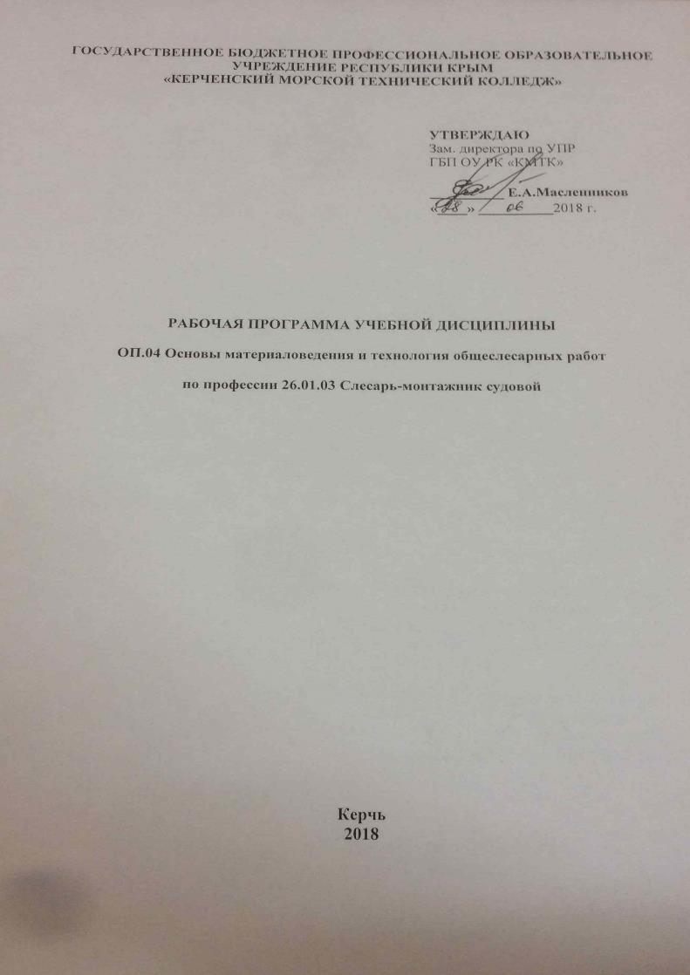

ГОСУДАРСТВЕННОЕ БЮДЖЕТНОЕ ПРОФЕССИОНАЛЬНОЕ ОБРАЗОВАТЕЛЬНОЕ УЧРЕЖДЕНИЕ РЕСПУБЛИКИ КРЫМ
«КЕРЧЕНСКИЙ МОРСКОЙ ТЕХНИЧЕСКИЙ КОЛЛЕДЖ»

УТВЕРЖДАЮ
Зам. директора по УПР
ГБП ОУ РК «КМТК»

__________ Е.А.Масленников
«____» __________2018 г.

РАБОЧАЯ ПРОГРАММА УЧЕБНОЙ ДИСЦИПЛИНЫ

ОП.04 Основы материаловедения и технология общеслесарных работ

по профессии 26.01.03 Слесарь-монтажник судовой

Керчь
2018

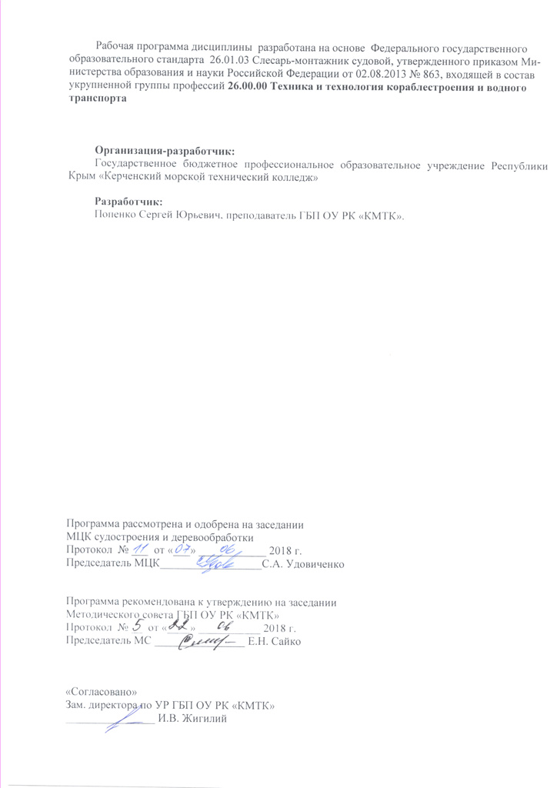
Рабочая программа дисциплины разработана на основе Федерального государственного образовательного стандарта 26.01.03 Слесарь-монтажник судовой, утвержденного приказом Министерства образования и науки Российской Федерации от 02.08.2013 № 863, входящей в состав укрупненной группы профессий 26.00.00 Техника и технология кораблестроения и водного транспорта

Организация-разработчик:
Государственное бюджетное профессиональное образовательное учреждение Республики Крым «Керченский морской технический колледж»

Разработчик:
Попенко Сергей Юрьевич, преподаватель ГБП ОУ РК «КМТК».

Программа рассмотрена и одобрена на заседании
МЦК судостроения и деревообработки
Протокол № ___ от «___» ____________ 2018 г.

Председатель МЦК__________________С.А. Удовиченко

Программа рекомендована к утверждению на заседании
Методического совета ГБП ОУ РК «КМТК»
Протокол № __ от «____» ___________ 2018 г.
Председатель МС ________________ Е.Н. Сайко

«Согласовано»
Зам. директора по УР ГБП ОУ РК «КМТК»
________________ И.В. Жигилий

СОДЕРЖАНИЕ

 | стр.
1. ПАСПОРТ ПРОГРАММЫ УЧЕБНОЙ ДИСЦИПЛИНЫ | 4
2. СТРУКТУРА И СОДЕРЖАНИЕ УЧЕБНОЙ ДИСЦИПЛИНЫ | 5
3. УСЛОВИЯ РЕАЛИЗАЦИИ ПРОГРАММЫ УЧЕБНОЙ ДИСЦИПЛИНЫ | 8
4. КОНТРОЛЬ И ОЦЕНКА РЕЗУЛЬТАТОВ ОСВОЕНИЯ УЧЕБНОЙ ДИСЦИПЛИНЫ | 10
5. ЛИСТ ИЗМЕНЕНИЙ, ДОПОЛНЕНИЙ | 11

1. паспорт ПРОГРАММЫ УЧЕБНОЙ ДИСЦИПЛИНЫ

ОП.04 Основы материаловедения и технология общеслесарных работ

1.1. Область применения программы
Программа учебной дисциплины является частью программы подготовки квалифицированных рабочих, служащих (ППКРС) в соответствии с ФГОС СПО по профессии 26.01.03 «Слесарь-монтажник судовой» (на базе основного общего образования) по укрупненной группе 26.00.00 «Техника и технологии кораблестроения и водного транспорта». Программа учебной дисциплины может быть использована в профессиональной подготовке по профессии 26.01.03 «Слесарь-монтажник судовой» при наличии среднего полного образования, в профессиональном обучении и в дополнительном профессиональном образовании (в программах повышения квалификации и переподготовки).

1.2. Место дисциплины в структуре основной профессиональной образовательной программы: дисциплина входит в общепрофессиональный цикл.

1.3. Цели и задачи дисциплины – требования к результатам освоения дисциплины:
В результате освоения дисциплины обучающийся должен:
уметь:
- Выбирать основные конструкционные и эксплуатационные материалы;
- Проводить первичную обработку материалов с разными свойствами;
- Пользоваться стандартами и другой нормативной документацией;
- Определять правильность работы контрольно-измерительных приборов, пользоваться ими;
- Анализировать условия работы, оценивать работоспособность деталей машин и механизмов;
-Использовать механическое оборудование судовой мастерской, ручные инструменты, измерительное и испытательное оборудование при эксплуатации и ремонте судовых технических средств;
-Обеспечивать качество слесарных работ при обслуживании и ремонте судовых механизмов и устройств.
знать:
- Основные свойства конструкционных и эксплуатационных материалов, применяемых при ремонте, эксплуатации и техническом обслуживании;
- Основные технологические процессы обработки материалов с разными свойствами;
- Основы стандартизации, погрешности при изготовлении деталей и сборке машин, номинальный и предельные размеры, действительный размер, допуск размера, поле допуска, посадки, их виды и назначение, точность обработки, системы допусков и посадок;
- Основы метрологии: понятие, термины, показатели измерительных приборов;
- Назначение, характеристики, устройство и порядок использования универсальных средств измерения;
- Виды слесарных работ и технологию их выполнения при техническом обслуживании и ремонте судовых механизмов и устройств;
- Оборудование, инструменты и контрольно-измерительные приборы, применяемые при выполнении слесарных работ.

1.4. Количество часов на освоение программы дисциплины:
максимальной учебной нагрузки обучающегося 81 час, в том числе:
обязательной аудиторной учебной нагрузки обучающегося 54 часа;
самостоятельной работы обучающегося 27 часов.

2. СТРУКТУРА И СОДЕРЖАНИЕ УЧЕБНОЙ ДИСЦИПЛИНЫ

2.1. Объем учебной дисциплины и виды учебной работы

Вид учебной работы | Количество часов
Максимальная учебная нагрузка (всего) | 81
Обязательная аудиторная учебная нагрузка (всего) | 54
в том числе:
практические занятия | 20
Самостоятельная работа обучающегося (всего) | 27
Итоговая аттестация в форме экзамена

2.2. Тематический план и содержание учебной дисциплины ОП.04 Основы материаловедения и технология общеслесарных работ

Наименование разделов и тем | Содержание учебного материала, лабораторные и практические занятия, внеаудиторная (самостоятельная) учебная работа обучающихся, курсовая работа (проект) |  | Объем часов | Уровень освоения
1 | 2 |  | 3 | 4
Тема 1. Понятие о металлах и сплавах | Содержание учебного материала |  | 2
 | 1 | Общее сведение о предмете. Кристаллическое строение металлов и сплавов. Характеристика строения металлов | 1 | 1, 2
 | 2 | Физические и химические свойства металлов. Механические и технологические свойства металлов. | 1 | 1, 2
 | Практические занятия |  | 2
 | 1 | Изучение методов определения твердости металлов (по Бринеллю, Роквеллу, Виккерсу) | 2
 | Самостоятельная работа обучающихся.  Особенности строения кристаллических тел. |  | 2
Тема 2. Сплавы железа с углеродом | Содержание учебного материала |  | 7
 | 1 | Классификация сталей и чугунов | 1 | 1, 2
 | 2 | Анализ микроструктуры чугунов. Микроанализ стали | 2 | 1, 2
 | 3 | Виды термической обработки: отжиг, нормализация, закалка и отпуск. | 2 | 1, 2
 | 4 | Химико-термическая обработка стали: цементация, азотирование, алитирование, хромирование, борирование, силицирование, нитроцементация | 2 | 1, 2
 | Практические занятия |  | 6
 | 1 | Расшифровка марок чугунов по заданным параметрам. | 2
 | 2 | Расшифровка марок углеродистых сталей по заданным условиям. | 2
 | 3 | Расшифровка марок легированных сталей по заданным параметрам. | 2
 | Самостоятельная работа обучающихся.  Методы получения стальных и чугунных заготовок. Методы испытания стали. Параметры твердости при химико-термической обработке стали. |  | 6
Тема 3. Цветные металлы и сплавы. Полимеры | Содержание учебного материала |  | 12
 | 1 | Метод получения и свойства бронзы | 2 | 1, 2
 | 2 | Метод получения и свойства латуни | 2 | 1, 2
 | 3 | Свойства силуминов. | 2 | 1, 2
 | 4 | Свойства дуралюминов. | 2 | 1, 2
 | 5 | Свойства титана. | 2 | 1, 2
 | 6 | Виды, свойства, классификация полимеров. | 2 | 1, 2
 | Практические занятия |  | 2
 | 1 | Расшифровка марок цветных металлов и их сплавов по заданным параметрам. | 2
 | Самостоятельная работа обучающихся  Бронзы, применяемые в судостроении. Латуни, применяемые в судостроении. Силумины, применяемые в судостроении. Дуралюмины, применяемые в судостроении. Применение титана в судостроении. Детали судов, изготовленные из полимеров. |  | 7
Тема 4. Слесарное дело | Содержание учебного материала |  | 12
 | 1 | Правила техники безопасности при слесарных работах. Организация рабочего места слесаря. Правила освещения рабочего места. | 1 | 1, 2
 | 2 | Устройство и назначение слесарного верстака, параллельных тисков, рабочего, измерительного и разметочного инструмента, защитного экрана. | 1 | 1, 2
 | 3 | Виды слесарных работ: плоскостная разметка, правка и гибка металла, резание металла, опиливание металла, шабрение, сверление, зенкование, зенкерование и развертывание отверстий, обработка резьбовых поверхностей, выполнение неразъемных соединений, в т.ч. клепка, пайка и лужение, склеивание. | 2 | 1, 2
 | 4 | Последовательность слесарных операций в соответствии с характеристиками применяемых материалов и требуемой формой изделия. | 1 | 1, 2
 | 5 | Технология выполнения слесарных работ при техническом обслуживании и ремонте судовых механизмов и устройств. | 1 | 1, 2
 | 6 | Применение слесарных инструментов при судовых работах | 1 | 1, 2
 | 7 | Особенности выполнения слесарных операций | 2 | 1, 2
 | 8 | Выполнение слесарных работ при ремонте механизмов | 2 | 1, 2
 | 9 | Выполнение слесарных работ при ТО механизмов и устройств | 1 | 1, 2
 | Практические занятия |  | 10
 | 1 | Разметка плоских поверхностей. Рубка металла. | 2
 | 2 | Правка металла. Гибка металла. | 2
 | 3 | Резка металла. Опиливание металла. | 2
 | 4 | Сверление, зенкование, зенкерование и развертывание отверстий. Нарезание внешней резьбы. Нарезание внутренней резьбы. | 2
 | 5 | Клепка. Пайка и лужение Склеивание. Шабрение | 2
 | Самостоятельная работа обучающихся  Понятие о резьбе, виды резьбы. Инструменты для нарезания резьбы. Нарезание внутренней и наружной резьбы. Виды допусков, знаки для условных обозначений видов допусков формы и расположения поверхностей. Шероховатость поверхности. |  | 12
дифференцированный зачет |  |  | 1
Всего: |  |  | 81
1 - ознакомительный (узнавание ранее изученных объектов, свойств);
2 - репродуктивный (выполнение деятельности по образцу, инструкции или под руководством);
3-продуктивный (планирование и самостоятельное выполнение деятельности, решение проблемных задач)

3. условия реализации программы дисциплины

3.1. Требования к минимальному материально-техническому обеспечению
Реализация программы дисциплины требует наличия кабинета и лаборатории материаловедения.
Оборудование учебного кабинета:
- посадочные места по количеству обучающихся;
- рабочее место преподавателя;
- комплект учебно-наглядных пособий «Материаловедение»;
- объемные модели металлической кристаллической решетки;
- образцы металлов (стали, чугуна, цветных металлов и сплавов);
- образцы неметаллических материалов;
- приборы для измерения твердости;
- микроскоп;
- слесарный верстак с набором приспособлений, слесарного и
мерительного инструмента.
Технические средства обучения:
- компьютер с электронным проектором, программное обеспечение общего и профессионального назначения, комплект учебно-методической документации, подключение к глобальной сети Интернет;

3.2. Информационное обеспечение обучения
Перечень рекомендуемых учебных изданий, Интернет-ресурсов, дополнительной литературы

Основные источники:
- Адаскин А.М., Зуев В.М. Материаловедение (металлообработка): учеб. пособие: Допущено Экспертным советом. — 9-e изд., стер. — М.: Издательский центр «Академия», 2013.
- Заплатин В.Н., Сапожников Ю.И., Дубов А. В. Справочное пособие по материаловедению (металлообработка): учеб. пособие: Рекомендовано ФГУ «ФИРО» / Под ред. В. Н. Заплатина. — 4-e изд., перераб. — М.: Издательский центр «Академия», 2013.
- Соколова Е.Н. Материаловедение (металлообработка): Рабочая тетрадь: учеб. пособие: Рекомендовано ФГУ «ФИРО». — 4-e изд., перераб. — М.: Издательский центр «Академия», 2013.
- Соколова Е.Н. Материаловедение: Контрольные материалы: учеб. пособие: Рекомендовано ФГУ «ФИРО». — М.: Издательский центр «Академия», 2013.
5. Чумаченко Ю.Т. Материаловедение и слесарное дело. Учебное пособие – Ростов-на-Дону.: издательский центр «Феникс», 2014.

Дополнительные источники:
- Богодухов С.И. Курс материаловедения в вопросах и ответах: Учеб. пособие для ВУЗов, обуч. по направлению подгот. бакалавров «Технология, оборуд. и автомат. машиностр. пр-в» и спец. «Технология машиностроения», «Металлорежущие станки и инструменты» и др. / С.И. Богодухов, В.Ф. Гребенюк, А.В. Синюхин. – М.: Машиностроение, 2003.
- Бухаркин и др.; Под общ. ред. А.М. Дальского. – 5-е изд., испр. – М. Машиностроение, 2003.
- Колесов С.Н. Материаловедение и технология конструкционных материалов: Учебник для студентов электротехнических и электромеханических спец. ВУЗов / С.Н. Колесов, И.С. Колесов. – М. Высшая школа, 2004.
- Материаловедение. Технология конструкционных материалов: учебное пособие для студентов ВУЗов, обуч. по напр. «Электротехника, электромеханика и электротехнологии» / А.В. Шишкин и др.; под ред. В.С. Чередниченко. – 3-е изд., стер. – М.: ОМЕГА-Л, 2007.
Журналы:

Издания ООО «Наука и технологии»:
- «Все материалы. Энциклопедический справочник». Гл. редактор академик РАН А.А. Берлин.
- «Деформация и разрушение материалов». Гл. редактор А.М.Глейзер.
- «Материаловедение». Гл. редактор академик РАН К.А. Солнцев;
- «Технология металлов». Гл. редактор проф. С.П.Масленков;
Интернет-ресурсы:
- "Российское образование" - федеральный портал: Материаловедение. Технология конструкционных материалов, - http://www.edu.ru/index.php
- Каталог. Единое окно доступа к образовательным ресурсам: Профессиональное образование. Материаловедение. Технология конструкционных материалов. - http://window.edu.ru/catalog?p_rubr=2.2.75.1
- «Слесарные работы» : http://metalhandling.ru
- Все о материалах и материаловедении. - http://materiall.ru
- Материаловедение. - http://www.materialscience.ru/subjects/materialovedenie/

4. Контроль и оценка результатов освоения Дисциплины

Контроль и оценка результатов освоения дисциплины осуществляется преподавателем в процессе проведения практических занятий, тестирования, а также выполнения обучающимися индивидуальных заданий.

Результаты обучения  (освоенные умения, усвоенные знания) | Основные показатели оценки результата
Умения:
Выбирать основные конструкционные и эксплуатационные материалы. | Произвести анализ выбранных основных конструкционных и эксплуатационных материалов
Проводить первичную обработку материалов с разными свойствами. | Оценка первичной обработки материалов с разными свойствами
Пользоваться стандартами и другой нормативной документацией. | Демонстрация стандартов и др. нормативной документации
Определять правильность работы контрольно-измерительных приборов, пользоваться ими. | Оценка правильности работы контрольно-измерительных приборов
Анализировать условия работы, оценивать работоспособность деталей машин и механизмов. | Анализ работоспособности деталей машин и механизмов
Использовать механическое оборудование судовой мастерской, ручные инструменты, измерительное и испытательное оборудование при эксплуатации и ремонте судовых технических средств. | Демонстрация механического оборудования судовой мастерской, ручных и измерительных инструментов
Знания:
Основных свойств конструкционных и эксплуатационных материалов, применяемых при ремонте, эксплуатации и техническом обслуживании. | Демонстрация знаний основных свойств конструкционных и эксплуатационных материалов, применяемых при ремонте, эксплуатации и техническом обслуживании.
Основных технологических процессов обработки материалов с разными свойствами. | Демонстрация знаний основных технологических процессов обработки материалов с разными свойствами.
Основ стандартизации, погрешностей при изготовлении деталей и сборке машин, номинальных и предельных размеров, действительных размеров, допуска размера, поле допуска, посадок, их видов и назначения, точность обработки, систем допусков и посадок. | Демонстрация знаний основ стандартизации, погрешностей при изготовлении деталей и сборке машин, номинальных и предельных размеров, действительных размеров, допуска размера, поле допуска, посадок, их видов и назначения, точность обработки, систем допусков и посадок.
Основ метрологии: понятия, термины, показатели измерительных приборов. | Демонстрация знаний основ метрологии: понятия, термины, показатели измерительных приборов.
Назначения, характеристик, устройств и порядка использования универсальных средств измерения. | Демонстрация знаний назначения, характеристик, устройств и порядка использования универсальных средств измерения.
Видов слесарных работ и технологию их выполнения при техническом обслуживании и ремонте судовых механизмов и устройств. | Демонстрация знаний видов слесарных работ и технологию их выполнения при техническом обслуживании и ремонте судовых механизмов и устройств.
Оборудования, инструментов и контрольно-измерительных приборов, применяемых при выполнении слесарных работ. | Демонстрация знаний оборудования, инструментов и контрольно-измерительных приборов, применяемых при выполнении слесарных работ.

5 .ЛИСТ ИЗМЕНЕНИЙ, ДОПОЛНЕНИЙ

Дата внесения изменении, дополнений | Номер листа/раздела рабочей программы | Краткое содержание изменения | Основания для внесения изменений | Подпись лица, которое вносит изменения

